Государственное бюджетное дошкольное образовательное учреждение ГБДОУ
детский сад №13 компенсирующего вида Кировского района Санкт-Петербурга

Конспект непрерывной образовательной деятельности с детьми старшего дошкольного возраста с нарушением зрения
по Правилам дорожного движения:
«Поможем Светофору»
Номинация: «Разработка занятия педагога ДОУ»

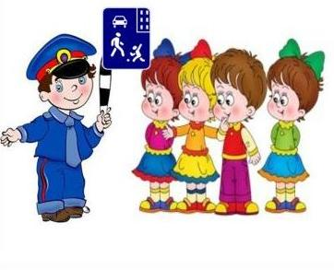 Составили и провели:
Дунаева Танзиля Сабировна
Тарола Надежда Сергеевна
2017г

Аннотация

Обучение детей Правилам дорожного движения и профилактика детского дорожно-транспортного травматизма – неотъемлемая часть воспитательно-образовательного процесса в ДОУ. Статистика утверждает, что очень часто основной причиной дорожно-транспортных происшествий является элементарное незнание основ Правил дорожного движения. Сохранение жизни и здоровья детей - главная обязанность взрослых. Необходимо учить детей не только соблюдать Правила дорожного движения, но и с самого раннего возраста учить их наблюдать и ориентироваться. Нужно учитывать, что основной способ формирования навыков поведения - наблюдение, подражание взрослым. Обучая детей Правилам дорожного движения, необходимо использовать все доступные формы и методы работы. Это – беседы, обсуждение ситуаций, наблюдения, экскурсии, заучивание стихотворений, чтение художественной литературы и т.д. Полученные знания дети используют в игре, как основном виде деятельности. Работа по воспитанию навыков безопасного поведения ни в коем случае не должна быть одноразовой акцией. Ее нужно проводить планово, систематически, постоянно.

Предлагаем вам разработанный нами конспект НОД для детей старшего дошкольного возраста. Материал будет интересен воспитателям детских садов. Проведенное нами мероприятие, направлено на формирование навыков безопасного поведения на дорогах.

Образовательные области: познавательное развитие, речевое развитие, художественное творчество, физическое развитие, социально-коммуникативное развитие.

Цель: Формирование знаний и представлений детей о Правилах дорожного движения (ПДД)

Задачи:
Образовательные:
1. Активизировать речь детей, желание и готовность высказываться, рассуждать.
2.Формировать умение понимать суть игровой задачи.
3. Продолжать закреплять знания о назначении светофора, его сигналах и знаках дорожного движения.
4. Повышать интерес к изучению Правил дорожного движения.

Развивающие:
1. Развивать интерес к изучению Правил дорожного движения (ПДД), подводить детей к осознанию необходимости соблюдать ПДД.
2. Развивать умение ориентироваться в пространстве.
3. Развивать зрительное внимание и мелкую моторику.
4. Развивать логическое и аналитическое мышление.

Воспитательные:
1. Воспитывать интерес к художественной литературе.
2.Воспитывать навыки взаимопонимания, доброжелательности самостоятельности, дисциплины.

Участники: дошкольники старшей возрастной группы (5 - 6 лет).
Ведущие: воспитатели, «Светофор».
Форма организации: непрерывная образовательная деятельность.
Форма организации детей: фронтальная.
Место проведения: музыкальный зал.
Продолжительность НОД: 20-25 минут

Методы и приемы:
- постановка проблемы;
- завязка игровой интриги;
- проблемные вопросы;
- конструирование;
- игровой момент;
- рассматривание;
- поощрение;

Оборудование: интерактивный экран, макет светофора, макеты дорожных знаков, макеты автомобилей, мольберт, обручи, жезл, макет перекрестка, стол, ноутбук.

Демонстрационный материал: показ фрагмент мультфильма «Светофор» студии - Лукоморье Пикчерз, слайды на ИКТ (город, руль, жезл, свисток, «Транспортный» и « Пешеходный» светофоры, лабиринт, регулировщик.), контуры дорожных знаков.

Раздаточный материал: лабиринты, карандаши (цветные), разрезанные на части картинки дорожных знаков.

Предварительная работа:

- чтение художественной литературы по теме ПДД:
- Е. Житков «Светофор»
- А. Иванов «Как неразлучные друзья дорогу переходили»
- А. Дорохов «Зеленый, желтый, красный»
- А. Петров «Я бегу через дорогу»
- В. Клименко «Кто важнее всего на улице?»
- И. Серяков «Законы улиц и дорог».
- В. Кожевникова «Светофор»
- С. Михалков «Моя улица», «Дядя Степа - милиционер»
- Я. Пишумов «Самый лучший переход», «Дорожная азбука»
- О.Тарутин «Самый лучший переход».
- рассматривание дорожных знаков;
- непрерывная образовательная деятельность по ПДД;
- беседы о Правилах дорожного движения;
- дидактические игры: «Дорожные знаки», «Законы улиц и дорог», «Правила дорожного движения для маленьких»;

Используемая музыка:
1.«Правила дорожного движения» муз. И. Русских
2.Песня – танец «Колесики-колесики», сл. Осошник Н., муз. Осошник В.
3.Детская песня «Бабки-Ёжки» сл. Ю. Энтин, муз. Дунаевского М.
4.«Зеленый свет», сл. Н.Зиновьева, муз. Р. Паулса
5. Фрагмент муз. А Рыжова «ПДД»
Видеоматериал:
Фрагмент мультфильма «Светофор» - Лукоморье Пикчерз

НОД
Дети и воспитатель входят в зал под музыку «Правила дорожного движения» И. Русских.

Организационный момент

1 Воспитатель. Дети, посмотрите, к нам пришло много гостей, давайте поздороваемся. (Дети здороваются и садятся на стульчики).
Ребята, мы сегодня с вами встретились здесь, чтобы поговорить о Правилах дорожного движения. Все вы знаете, что и взрослым, и детям необходимо их знать и соблюдать, чтобы не попасть в беду.
Вы уже видели разные дорожные знаки, со многими вы знакомы, и мы строго выполняем все, что они нам велят. Самый главный над всеми, это кто?
( Светофор.)
Сейчас мы посмотрим мультфильм. Обратите внимание, что необычного произошло с главным героем в мультфильме.
(Показ фрагмента мультфильма «Светофор» - Лукоморье Пикчерз».)

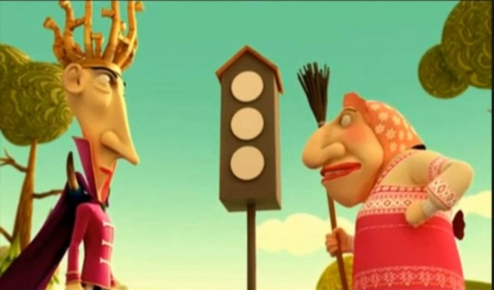

(Кащей неправильно раскрасил Светофор).
Да, и пока Баба Яга и Кащей спорили, «Светофор» убежал от них и попал к нам сюда в детский сад (вбегает «Светофор» )
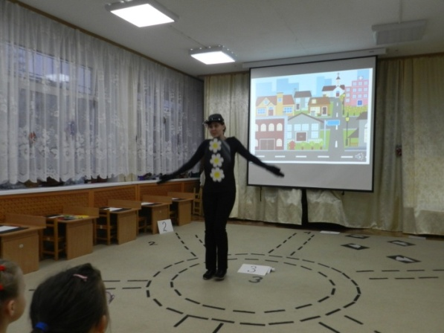

Основная часть
Светофор: «Ребята, посмотрите на меня, разве может быть таким светофор? (Нет, у светофора должны быть три сигнала: красный, желтый, зеленый).
- Конечно! Для чего нужен светофор? (Он помогает регулировать дорожное движение ).
- Я убежал, а все мои друзья - дорожные знаки, остались у бабы Яги и Кащея. С ними тоже произошла беда, на дорожных знаках исчезли изображения.
(Стук в дверь).
2.Воспитатель: «Телеграмма от Бабы Яги и Кащея». Читает: «Светофор, ты можешь помочь своим друзьям вернуть свой прежний вид, если выполнишь наши задания, они находятся на разных остановках. За каждое правильно выполненное задание ты получишь контур дорожного знака».
Светофор: – «Что же делать? Как же я пойду, если я плохо вижу, ведь мои сигналы Кащей закрасил. Кто же мне поможет? (Мы поможем)
1. Воспитатель: У нас есть три сигнала: красный, желтый, зеленый. Давайте расположим их в правильной последовательности, и наш Светофор сможет исправно работать, тем самым, предотвращая дорожно-транспортные происшествия. ( Дети приклеивают сигналы светофору).
Светофор: Ребята, спасибо вам, теперь я могу исправно работать!
2. Воспитатель: Пешком идти очень далеко и долго. Что же нам делать? (можно на чем-нибудь поехать) Правильно! А поедем мы… Догадайтесь на чем?
Это что за зверь такой,
Пробежал по мостовой,
На ногах его резина,
А питается бензином,
Он бежит, клубится пыль.
Что за зверь…? (Автомобиль).
Светофор: Правильно, это автомобиль. Выберите себе автомобиль,на котором мы отправимся в путешествие. Мы будем останавливаться на каждой остановке, чтобы выполнять задания от Бабы Яги и Кащея. (Дети выбирают себе автомобиль - картонные макеты.)
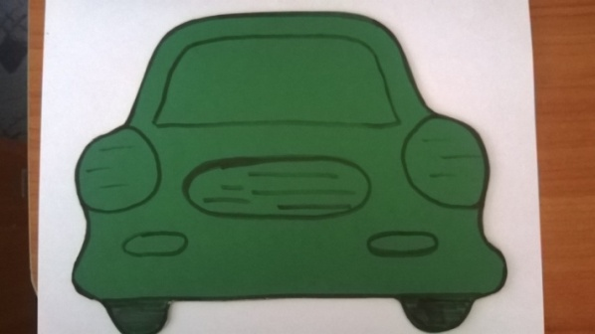
(Звучит фрагмент песни «Колесики-колесики» (сл.Н.Осошника, муз.В. Осошника) - дети танцуют с макетами автомобилей).
1.Воспитатель: Вот и приехали мы к первой остановке , которая называется «Светофор» (берет конверт). В конверте первое задание: надо правильно ответить на вопросы и не ошибиться в игре.
Светофор . Ребята, какие виды светофоров бывают?
(«Пешеходный» и «Транспортный»)
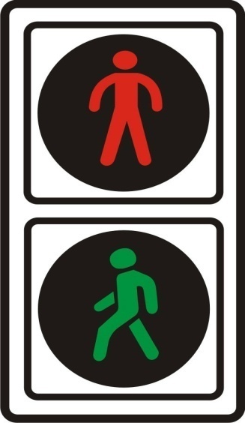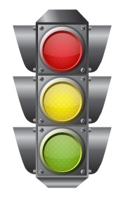
Что означает красный сигнал светофора? (Красный сигнал запрещает движение). Правильно! Красный свет нам говорит: «Стоп! Опасно! Путь закрыт!»
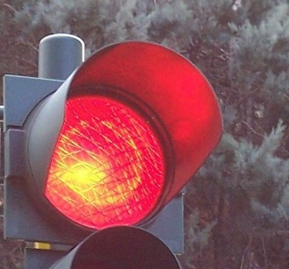
–Что означает желтый сигнал? (Желтый сигнал запрещает движение и предупреждает о смене сигнала светофора). Правильно! А мигающий желтый сигнал говорит о том, что перекресток не регулируется и надо быть особенно внимательным.
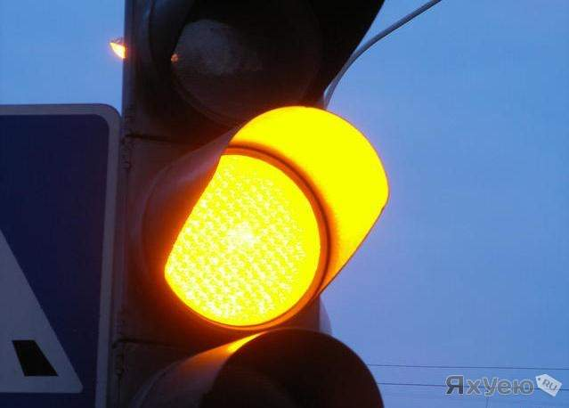
-Что означает зеленый сигнал? (Движение разрешено.) Правильно!
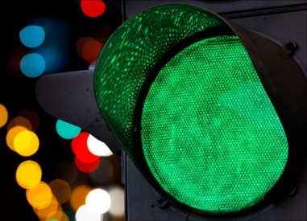
Зеленый свет открыл дорогу, переходить ребята могут, убедившись, что все машины остановились и пропускают пешеходов.
1.Воспитатаель. А теперь, ребята, покажите какие вы внимательные. У меня круги разных цветов: красный , желтый , зеленый.
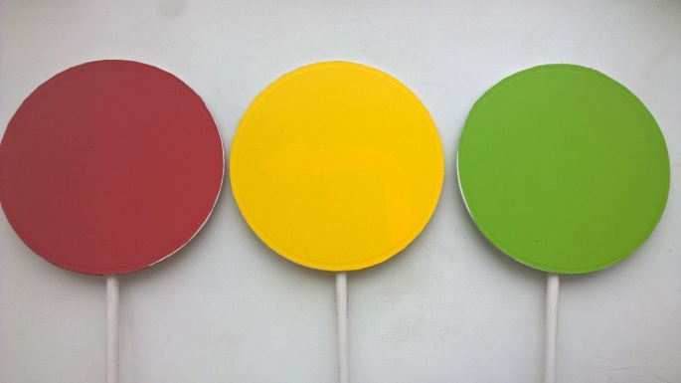
Когда поднимаю зелёный круг, вы идете по кругу; когда поднимаю желтый – останавливаетесь; когда красный – приседаете. (Игра под музыку Р.Паулса «Зеленый свет», играем 2 раза). Справились мы с этим заданием и спасли контур дорожного знака. (Светофор прикрепляет к мольберту «спасенный» контур знака)
Теперь надо спасти другие контуры дорожных знаков.
Едем на следующую остановку. Если эта остановка была у цифры 1, то где будет следующая остановка? (Там где цифра 2) Правильно! (Дети берут макеты автомобилей по дорожке идут к цифре 2) 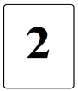
2. Воспитатель: В конверте второе задание, называется «Лабиринт». Помогите автобусу найти дорогу к дому. (Дети садятся за столы).
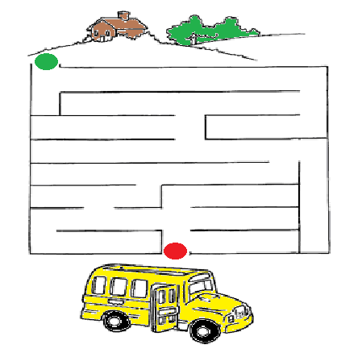
Посмотрите на картинку. Красный круг – это начало пути, зеленый – конец пути. Проведите дорожку от красного круга до зеленого, не отрывая карандаша от бумаги.
. 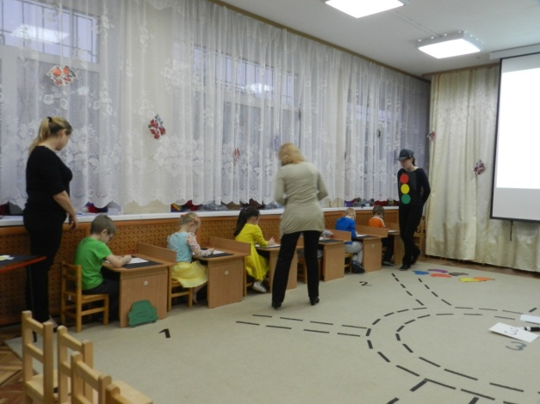
Какие вы молодцы, справились с этим заданием. За правильное выполнение мы забрали у Бабы Яги и Кащея еще один контур дорожного знака. (Светофор прикрепляет к мольберту «спасенный» контур дорожного знака)
Если эта остановка была у цифры 2, где будет следующая остановка?(там, где цифра 3) 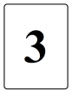
(Дети берут макеты автомобилей по дорожке идут к цифре 3)1. Воспитатель. На конверте 3-го задания написано, что Баба Яга и Кащей, хотят узнать какие Правила дорожного движения вы знаете.
Как вы думаете, кто придет на помощь автомобилям и пешеходам, если не будет работать светофор ? (Регулировщик).
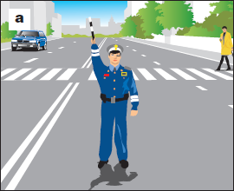
Регулировщик - это сотрудник дорожной инспекции. Это самый главный человек на проезжей части, который в сложных ситуациях управляет потоками автомобилей и пешеходов, а те в свою очередь беспрекословно выполняют его требования. Подскажите мне, пожалуйста, какие предметы помогают регулировщику в его работе?
(Жезл и свисток).
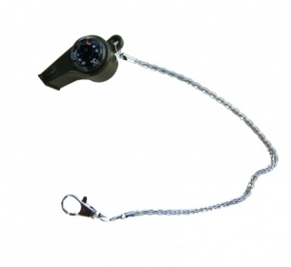

Правильно! Хотите сыграть в игру «Волшебный жезл»? (Хотим!) Тогда выстраиваемся в круг.
Жезл регулировщика передаём игроку слева. Обязательное условие: принимать жезл правой рукой, переложить в левую руку и передать другому участнику. (Передача жезла идёт под музыку М. Дунаевского « Бабки – Ёжки»). Как только музыка прерывается тот, у кого оказывается жезл, поднимает его вверх и называет любое Правило дорожного движения (не играй на проезжей части; ходи по тротуарам; переходи проезжую часть по пешеходному переходу; переходи проезжую часть на зеленый сигнал светофора; на красный и желтый сигнал светофора нельзя переходить проезжую часть; при переходе проезжей части посмотри налево и направо ,и убедившись в безопасности, переходи, постоянно контролируя ситуацию).
Светофор: Молодцы! Справились мы и с этим заданием. Выручили еще один контур дорожного знака (прикрепляет к мольберту «спасенный» контур дорожного знака).
Отправляемся на следующую остановку. Если сейчас остановка была у цифры 3, где будет следующая остановка? (У цифры 4).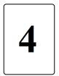
(Дети берут макеты автомобилей, по дорожке идут к цифре 4)
2. Воспитатель: Посмотрите, ребята, на этом конверте Баба Яга и Кащей смеются над нами! Что бы это значило? (Смотрят по сторонам. На полу лежат разрезанные на части дорожные знаки).
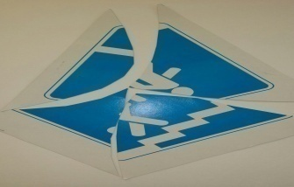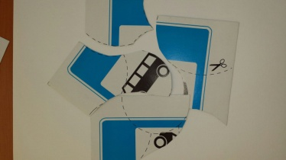
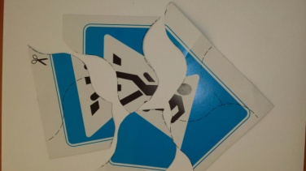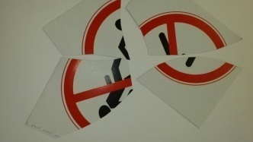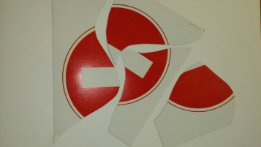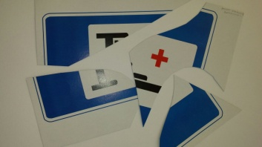

Они сломали все дорожные знаки! Что же делать? (Надо сложить картинки). (Дети складывают разрезанные картинки)
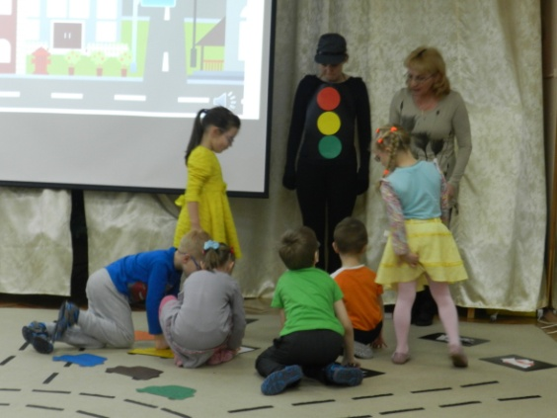
Ребята, скажите, пожалуйста, а что это за знаки?
«Подземный пешеходный переход» «Больница»
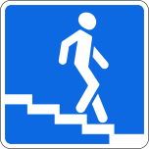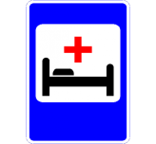

«Место остановки трамвая» «Пешеходный переход»
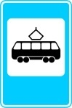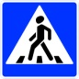

«Въезд запрещен» «Движение пешеходов запрещено»
Светофор: Еще один контур дорожного знака у нас в руках! (Прикрепляет к мольберту «спасенный» контур дорожного знака»).
К следующей остановке, мы с вами пойдем пешком. Под каким номером будет задание? (где цифра 5)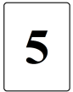
1.Воспитатель. Чтобы нам до нее добраться, надо обойти люки на дороге. Скажите, чем могут быть опасны люки?
(На люки нельзя наступать, крышка может быть плохо закреплена и можно провалиться внутрь).
Не зевай, дружок, от скуки,
Если на дороге люки!
Видишь люки на пути,
Лучше люки обойти!
(Дети змейкой обходят «люки»).
Вот мы и пришли еще к месту, где нам нужно выполнить очередное задание. Посмотрите, что сделали Баба Яга и Кощей? (На макете все перепутано). Что нам надо сделать? (Расставить все правильно).
Ребята, как называется место, где пересекаются две дороги? (Перекресток). Где должны ездить автомобили? (По проезжей части дороги). Где должны ходить пешеходы? (По тротуару).
(Дети на макете расставляют дорожные знаки, светофоры, машины, пешеходов по Правилам дорожного движения).
Светофор: Какие молодцы, еще спасли один контур дорожного знака
Переходим к следующей остановке. Если сейчас была остановка у цифры 5, то какая будет следующая? (Там, где цифра 6) 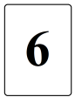.
(Дети идут к цифре 6 и садятся на стульчики)
2.Воспитатель: На этой остановке Баба Яга и Кащей приготовили задание «Найди правильный ответ». Слушайте внимательно вопрос и выберите правильный ответ из трех, предложенных вариантов .
1. Зачем нужны Правила дорожного движения?
- чтобы не скучать на улице;
- чтобы нарушать их;
- чтобы на дорогах был порядок.
(чтобы на дорогах был порядок)
2. Кто такой пешеход?
- тот, кто ходит пешком;
- тот, кто проверяет билеты в автобусе;
- тот, кто много путешествует.
(тот, кто ходит пешком)
3. Как иначе называется пешеходный переход?
- леопард;
- зебра;
- полосатик.
(«зебра»)
4. Что обозначает, если зеленый свет начал мигать?
- начинается дискотека;
- светофор сломался;
- действие сигнала заканчивается.
(действие сигнала заканчивается)
5. Где расположен красный сигнал светофора?
- в середине;
-внизу;
-вверху.
(вверху)
6. Какие машины могут проехать на красный сигнал светофора?
- папина и мамина;
- такси;
- машина скорой помощи.
(машина скорой помощи)
-Правильно. Машина скорой помощи может проехать на красный сигнал светофора, если у машин включены звуковой сигнал и проблесковый маячок.
Светофор: Молодцы, получаем еще один контур дорожного знака
.
У нас собралось много контуров дорожных знаков.
2. Воспитатель. Давайте вернем каждому знаку его изображение, для этого надо выбрать соответствующую картинку и сказать название дорожного знака.

« Пешеходный переход» «Место остановки автобуса и
(или) троллейбуса»
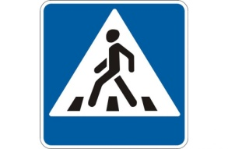

«Движение на велосипедах запрещено» « Дети»
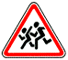
«Дорожные работы» «Пункт питания»
Светофор: «Ребята спасибо вам, какие вы молодцы, вы спасли меня и моих друзей. Вы хорошо знаете правила дорожного движения! Теперь я за вас спокоен. Я знаю точно, что с вами ничего не случится.
За то, что вы нам помогли, дарю раскраску «Светофор», чтобы вы не забывали о нашей встрече. До свидания!»
Рефлексия.
Воспитатель: Ребята, кто сегодня у нас был в гостях? (Светофор)
-Что случилось со Светофором? (Неправильно раскрашен).
- С какой просьбой к вам обратился Светофор? (Помочь ему и спасти дорожные знаки).
- Какие задания придумали вам Баба-Яга и Кащей? (Лабиринт, игра «Светофор», игра «Волшебный жезл», разрезанные картинки, макет перекрестка, игровое упражнение «Найди правильный ответ»)
Какими бы ни были задания, легкими или трудными, вы замечательно справились с ними.
По городу, по улице
Не ходят просто так.
Когда не знаешь правила,
Легко попасть впросак.
Мы надеемся, что вы все будете соблюдать Правила дорожного движения.
(Под фрагмент песни муз. А Рыжова «ПДД» дети выходят из зала.)
Ожидаемые результаты.
Ребенок знает правила дорожного движения:
- переходить проезжую часть дороги можно только на зеленый сигнал светофора;
- нельзя играть на проезжей части дороги или около проезжей части дороги;
- переходить проезжую часть дороги можно только по пешеходному переходу и в сопровождении взрослого;
- при переходе проезжей части дороги посмотреть в обе стороны, и убедившись в безопасности, переходи, постоянно контролируя ситуацию;
- о работе регулировщика;
- о работе светофора.
Используемая литература:
Авдеева Н.Н., Князева О.Л. Стеркина Р.Б. «Безопасность», Детство-Пресс, 2004г.
Майорова Ф.С. «Изучаем Дорожную азбуку», Москва. Изд-во Скрипторий 2003», 2007г.
Садовская Л. «Дорожная азбука в картинках», Москва, 2005г.
Саулина ТФ., «Знакомим дошкольников с правилами дорожного движения», Мозаика-Синтез, Москва, 2015г.
Старцева Ю.А. «Школа дорожных наук. Дошкольникам о правилах дорожного движения», Сфера, 2016г.
Шорыгина Т .А. Беседы об основах безопасности с детьми 5-8 лет, Москва, 2011г.
Приложения к конспекту.
Приложение № 1 «Макет автомобилей»
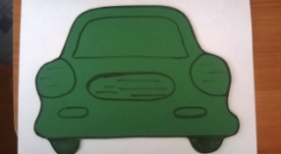
Приложение № 2.
2 светофора :
«Пешеходный» «Транспортный»
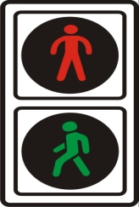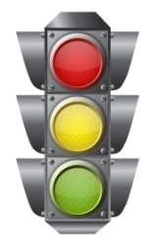

«Красный сигнал «Желтый сигнал «Зеленый сигнал
светофора» светофора» светофора»
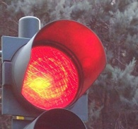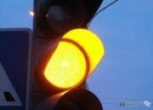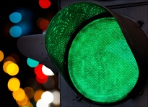
Приложение № 3
«Контуры дорожных знаков»
Приложение № 4
«Лабиринт»
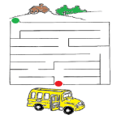
Приложение № 5
«Спасенные знаки»
« Пешеходный переход» «Место остановки автобуса и
или троллейбуса»

«Движение на велосипедах «Дети»
запрещено»
«Дорожные работы» «Телефон»

Приложение № 6
«Разрезные картинки»
«Подземный пешеходный переход» «Больница»
«Место остановки трамвая» «Пешеходный переход»
«Въезд запрещен» «Движение пешеходов запрещено»
Остановки.

